直线与圆、圆与圆的位置关系—巩固练习（提高）
【巩固练习】
一、选择题
1. 如图所示，在Rt△ABC中，∠C＝90°，∠B＝30°．BC＝4cm，以点C为圆心，以2cm的长为半径作圆，
则⊙C与AB的位置关系是 ( )
A．相离 B．相切 C．相交 D．相切或相交

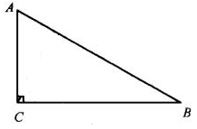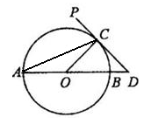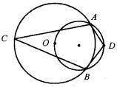
第1题图 第2题图 第3题图
2. 如图，AB为⊙O的直径，PD切⊙O于点C，交AB的延长线于D，且CO＝CD，则∠PCA＝（ ）
A.30° B.45° C.60° D.67.5°
3．如图所示，两圆相交于A、B两点，小圆经过大圆的圆心O，点C、D分别在两圆上，若∠ADB＝100°，
则∠ACB的度数为( )
A．35° B．40° C．50° D．80°
4．设O为△ABC的内心，若∠A=52°，则∠BOC=（ ）．
A．52° B．104° C．116° D．128°
5．已知关于x的一元二次方程x^{２}－2(R＋r)ｘ＋d^{２}=０没有实数根，其中R、r分别为⊙Ｏ_{１}、⊙Ｏ_{２}的半径，ｄ为两圆的圆心距，则⊙Ｏ_{１}与⊙Ｏ_{２}的位置关系是( )
A.外离 B.相交 C.外切 D.内切
6．（2015•临淄区校级模拟）如图，AB是⊙O的直径，⊙O交BC的中点于D，DE⊥AC于E，连接AD，则下列结论：
①AD⊥BC；②∠EDA=∠B；③OA=AC；④DE是⊙O的切线，正确的个数是（ ）
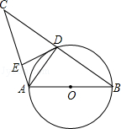
A．1 个 B． 2个 C． 3 个 D． 4个

二、填空题
7．设等边三角形的内切圆半径为r，外接圆半径为R，边长为a，则r∶R∶a=______．
8．（2016•石景山区一模）阅读下面材料：
在数学课上，老师请同学思考如下问题：
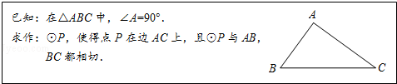
小轩的主要作法如下：
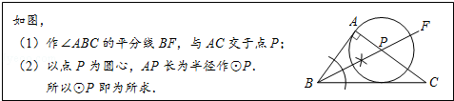
老师说：“小轩的作法正确．”
请回答：⊙P与BC相切的依据是 ．
9．如图，在12×6的网格图中（每个小正方形的边长均为1个单位长），⊙A的半径为1，⊙B的半径为2，要使⊙A与静止的⊙B相切，那么⊙A由图示位置需向右平移 个单位长．
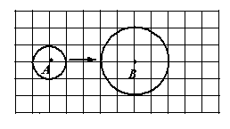
10．已知半径为1厘米的两圆外切，半径为2厘米且和这两圆都相切的圆共有__________个.
11．如图所示，已知△ABC，AC＝BC＝6，∠C＝90°，O是AB的中点，⊙O与AC、BC分别相切于点D与点E．点F是⊙O与AB的一个交点，连DF并延长交CB的延长线于点G，则CG＝________．
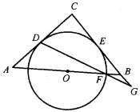
12．（2015•泰安）如图，AB是⊙O的直径，且经过弦CD的中点H，过CD延长线上一点E作⊙O的切线，切点为F．若∠ACF=65°，则∠E= ．
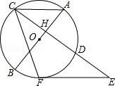
三、解答题
13. （2016秋•江阴市校级月考）如图，直线AB、BC、CD分别与⊙O相切于E、F、G，且AB∥CD，OB=6cm，OC=8cm．求：
（1）∠BOC的度数；
（2）BE+CG的长；
（3）⊙O的半径．
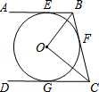

14．如图所示，正方形ABCD中，有一直径为BC的半圆，BC＝2cm，现有两点E、F，分别从点B，点A同时出发，点E沿线段BA以1cm／s的速度向点A运动，点F沿折线A—D—C以2cm/s的速度向点C运动，设点E离开点B的时间为t(s)．
(1)当t为何值时，线段EF与BC平行?
(2)设1＜t＜2，当t为何值时，EF与半圆相切?
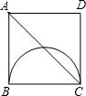
15．（2015•温州）如图，AB是半圆O的直径，CD⊥AB于点C，交半圆于点E，DF切半圆于点F．已知∠AEF=135°．
（1）求证：DF∥AB；
（2）若OC=CE，BF=，求DE的长．
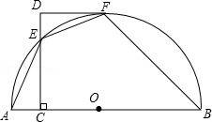

【答案与解析】
一、选择题
1．【答案】B；
【解析】如图，过C作CD⊥AB于点D，在Rt△CBD中，BC＝4cm，∠B＝30°，
∴ 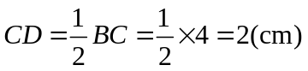，
又⊙C的半径为2cm，即d＝r，
∴ 直线AB与⊙C相切．
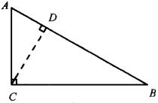
第1题答案图 第2题答案图
2．【答案】D；
【解析】如图：∵PD切⊙O于点C，∴OC⊥PD，
又∵OC＝CD，∴∠COD＝45°，
∵AO＝CO，∴∠ACO＝22.5°，
∴∠PCA＝90°－22.5°＝67.5°．
故选D．
3．【答案】B；
【解析】连OA，OB，则∠AOB+∠ADB＝180°，
又∠ADB＝100°，∴ ∠AOB＝80°，
∴ ∠ACB＝∠AOB＝40°.
4．【答案】C；
【解析】∠BOC=180°-（∠OBC+∠OCB）=180°-（180°-52°）=116°.
5.【答案】A；
【解析】因为关于x的一元二次方程x²－2(Ｒ＋ｒ)ｘ＋ｄ²＝０没有实数根，所以Δ＜0，
即［2(R+r)］²－4d²＜0，所以(R+r+d)(R+r－d)<0，
因为Ｒ、ｒ分别为⊙Ｏ₁、⊙Ｏ₂的半径，d为两圆的圆心距，
所以R+r+d＞0.所以R+r－d＜0，即R+r<d.所以⊙Ｏ₁与⊙Ｏ₂的位置关系是外离.
6．【答案】D；
【解析】∵AB是⊙O的直径，
∴∠ADB=90°=∠ADC，
即AD⊥BC，①正确；
连接OD，∵D为BC中点，∴BD=DC，
∵OA=OB，∴DO∥AC，
∵DE⊥AC，
∴OD⊥DE，
∵OD是半径，
∴DE是⊙O的切线，∴④正确；
∴∠ODA+∠EDA=90°，
∵∠ADB=∠ADO+∠ODB=90°，
∴∠EDA=∠ODB，
∵OD=OB，
∴∠B=∠ODB，
∴∠EDA=∠B，∴②正确；
∵D为BC中点，AD⊥BC，
∴AC=AB，
∵OA=OB=AB，
∴OA=AC，∴③正确．故选D．

二、填空题
7．【答案】1∶2∶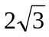．
【解析】易求
8.【答案】经过半径的外端点并且垂直于这条半径的直线是圆的切线．
【解析】作PD⊥BC，
∵BF平分∠ABC，∠A=90°
∴PA=PD，
∴PD是⊙P的半径，
∴D在⊙P上，
∴BC是⊙P的切线．
故答案为：经过半径的外端点并且垂直于这条半径的直线是圆的切线．
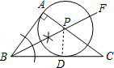

9．【答案】2或4或6或8.
【解析】分内切和外切进行讨论.
10．【答案】5．
【解析】要全面分析所有的情况，包括都外切，都内切，一内一外切.这样的圆共有5个，如图，
它们是⊙A，⊙B，⊙C，⊙D，⊙E.
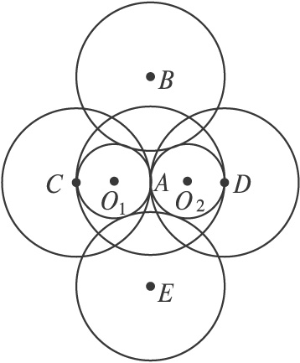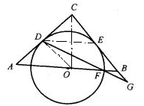
第10题答案图 第11题答案图
11．【答案】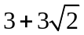 .
【解析】如图，连结DE、OD、CO，由已知条件，可知CE＝CD＝AC＝3，DE∥AB．
∴ DE＝CD＝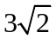．又OD∥CG，∴ ∠ODG＝∠G，又OD＝OF．
∴ ∠ODF＝∠OFD＝∠EDG．∴ ∠EDG＝∠G，
∴ DE＝GE，∴ CG＝CE+GE＝3+.
12.【答案】50°.
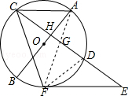
【解析】连接DF，连接AF交CE于G，
∵AB是⊙O的直径，且经过弦CD的中点H，
∴，
∵EF是⊙O的切线，
∴∠GFE=∠GFD+∠DFE=∠ACF=65°，
∵∠FGD=∠FCD+∠CFA，
∵∠DFE=∠DCF，
∠GFD=∠AFC，
∠EFG=∠EGF=65°，
∴∠E=180°﹣∠EFG﹣∠EGF=50°，
故答案为：50°．

三、解答题
13.【答案与解析】
解：（1）连接OF；根据切线长定理得：BE=BF，CF=CG，∠OBF=∠OBE，∠OCF=∠OCG；
∵AB∥CD，
∴∠ABC+∠BCD=180°，
∴∠OBE+∠OCF=90°，
∴∠BOC=90°；

（2）由（1）知，∠BOC=90°．
∵OB=6cm，OC=8cm，
∴由勾股定理得到：BC==10cm，
∴BE+CG=BC=10cm．

（3）∵OF⊥BC，
∴OF=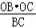=4.8cm．
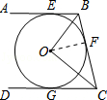

14. 【答案与解析】
(1)∵ EB∥CD，EF∥BC，∠ABC＝90°，
∴ 四边形EBCF为矩形，∴ EB＝CF．
∵ EB＝t，AD+DF＝2t，CF＝DC-DF＝2-(2t-2)＝4-2t，
∴ t＝4-2t，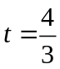，
∴ 当s时，线段EF与BC平行．
(2)如图所示，设EF与半圆相切于点G，由切线长定理知BE＝EG＝t，
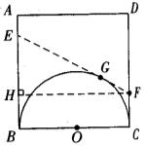
FG＝FC＝4-2t．而EF＝EG+FG＝4-t，过F作FH⊥AB于H点，
则四边形HBCF为矩形，HF＝BC＝2，HB＝FC＝4-2t，EH＝EB-HB＝t-(4-2t)＝3t-4．
在Rt△EFH中，由勾股定理得(4-t)²＝2²+(3t-4)²．解得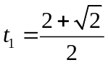，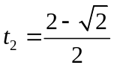．
∵ 1＜t＜2，∴ 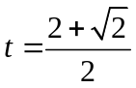，
∴ 当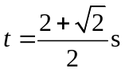时，EF与半圆相切．
15. 【答案与解析】
（1）证明：连接OF，
∵A、E、F、B四点共圆，
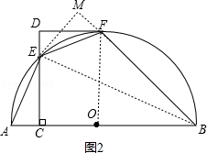
∴∠AEF+∠B=180°，
∵∠AEF=135°，
∴∠B=45°，
∴∠AOF=2∠B=90°，
∵DF切⊙O于F，
∴∠DFO=90°，
∵DC⊥AB，
∴∠DCO=90°，
即∠DCO=∠FOC=∠DFO=90°，
∴四边形DCOF是矩形，
∴DF∥AB；
（2）解：过E作EM⊥BF于M，
∵四边形DCOF是矩形，
∴OF=DC=OA，
∵OC=CE，
∴AC=DE，
设DE=x，则AC=x，
∵在Rt△FOB中，∠FOB=90°，OF=OB，BF=2，由勾股定理得：OF=OB=2，
则AB=4，BC=4﹣x，
∵AC=DE，OCDF=CE，
∴由勾股定理得：AE=EF，
∴∠ABE=∠FBE，
∵EC⊥AB，EM⊥BF
∴EC=EM，∠ECB=∠M=90°，
在Rt△ECA和Rt△EMF中
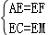
∴Rt△ECA≌Rt△EMF，
∴AC=MF=DE=x，
在Rt△ECB和Rt△EMB中，由勾股定理得：BC=BM，
∴BF=BM﹣MF=BC﹣MF=4﹣x﹣x=2，
解得：x=2﹣，
即DE=2﹣．

